Vad händer med skrotade vindkraftverk?

Tyskland började att, på allvar, installera vindkraft för tjugo år sedan. Nu är det dags att skrota den första generationen vindmöllor, men man har blivit varse att det kommer att bli stora problem att ta om hand 1,35 miljoner ton glasfiber- och kolförstärkta turbinblad. Den tyska public-service-televisionen ZDF hade häromveckan ett kort nyhetsreportage om detta:
https://youtu.be/lPmXY8WKJN8
För oss som inte är flytande på tyska kommer här en kort summering:
Det finns ingen metod idag för att ta hand om turbinbladen eller att återanvända materialet till nya rotorblad. Att stycka upp dem i små bitar kräver för mycket energi och kraft säger Hans-Dieter Wilcken, chef för ett återvinningsföretag. Att stycka dem skulle dessutom innebära att de producerade små kolpartiklarna skulle komma att utgöra ett hälsoproblem. Att bränna dem är inte heller ett alternativ.

Idag har Tyskland 30 000 vindkraftverk i drift, som normalt ska skrotas inom 20 år. Det innebär att man måste ta om hand över en miljon ton miljöfarligt avfall (30000 turbiner * 3 rotorblad * 15 ton/blad = 1,35 miljoner ton)

I Wyoming, USA, används de skrotade turbinbladen som fyllnadsmassor. Turbinbladen kommer att förbli där ”för evigt” säger Bob Cappadona, verksamhetsansvarig för den Nord-Amerikanska delen av Veolia Environment SA. I tillägg till problemet med turbinbladen har vi problemet med de stålarmerade fundamenten vilka helt enkelt döljs under ett lager av ”smuts”. Även dessa kommer att ”för evigt” förbli ett problem för marken och grundvattnet.
(källa: Notrickszone.com)

Sverige
I ett inlägg i Klimatupplysningen, beräknas Sverige behöva cirka 15 000 vindkraftverk år 2040 om all kärnkraft ska ersättas och om man ska tillfredsställa alla nya behov. Bara SSAB:s Hybrit-projekt beräknas behöva 3000 vindkraftverk, till vilket det skulle krävas en landyta på cirka 1500 km², motsvarande en kvadrat med sida på knappt 40 km.
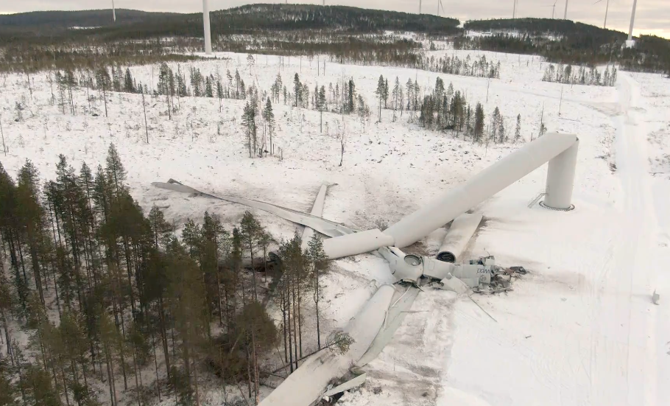
Havererat vindkraftverk utanför Jörn i Västerbotten
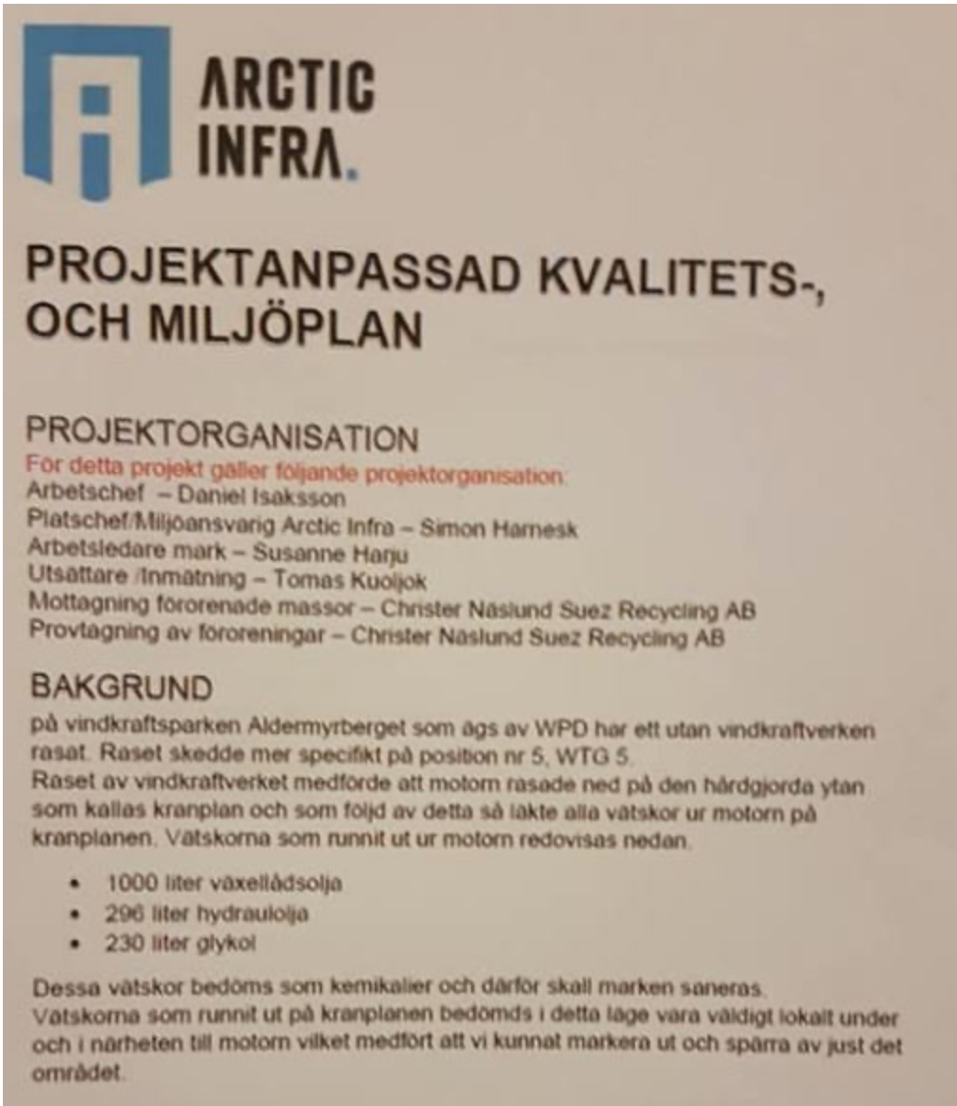

Utspillt: 1.000 liter smörjolja, 296 liter hydraulolja och 230 liter etylenglykol

